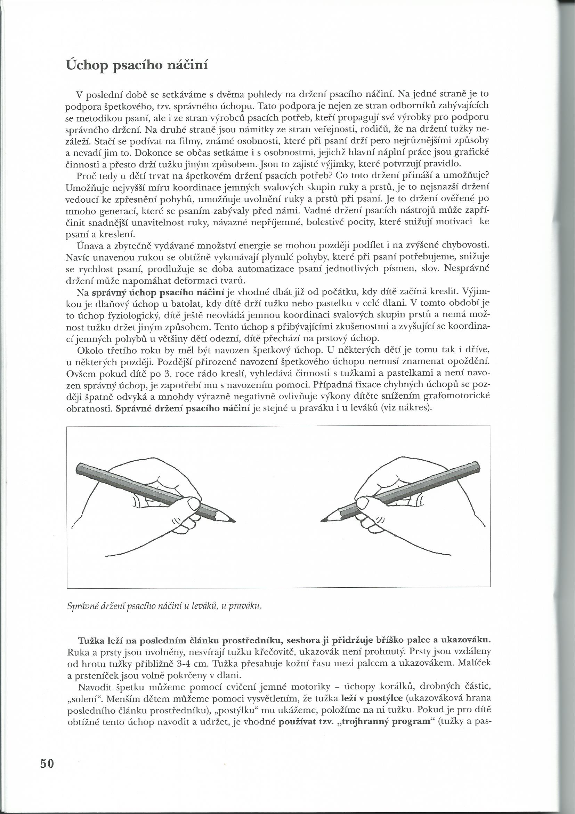

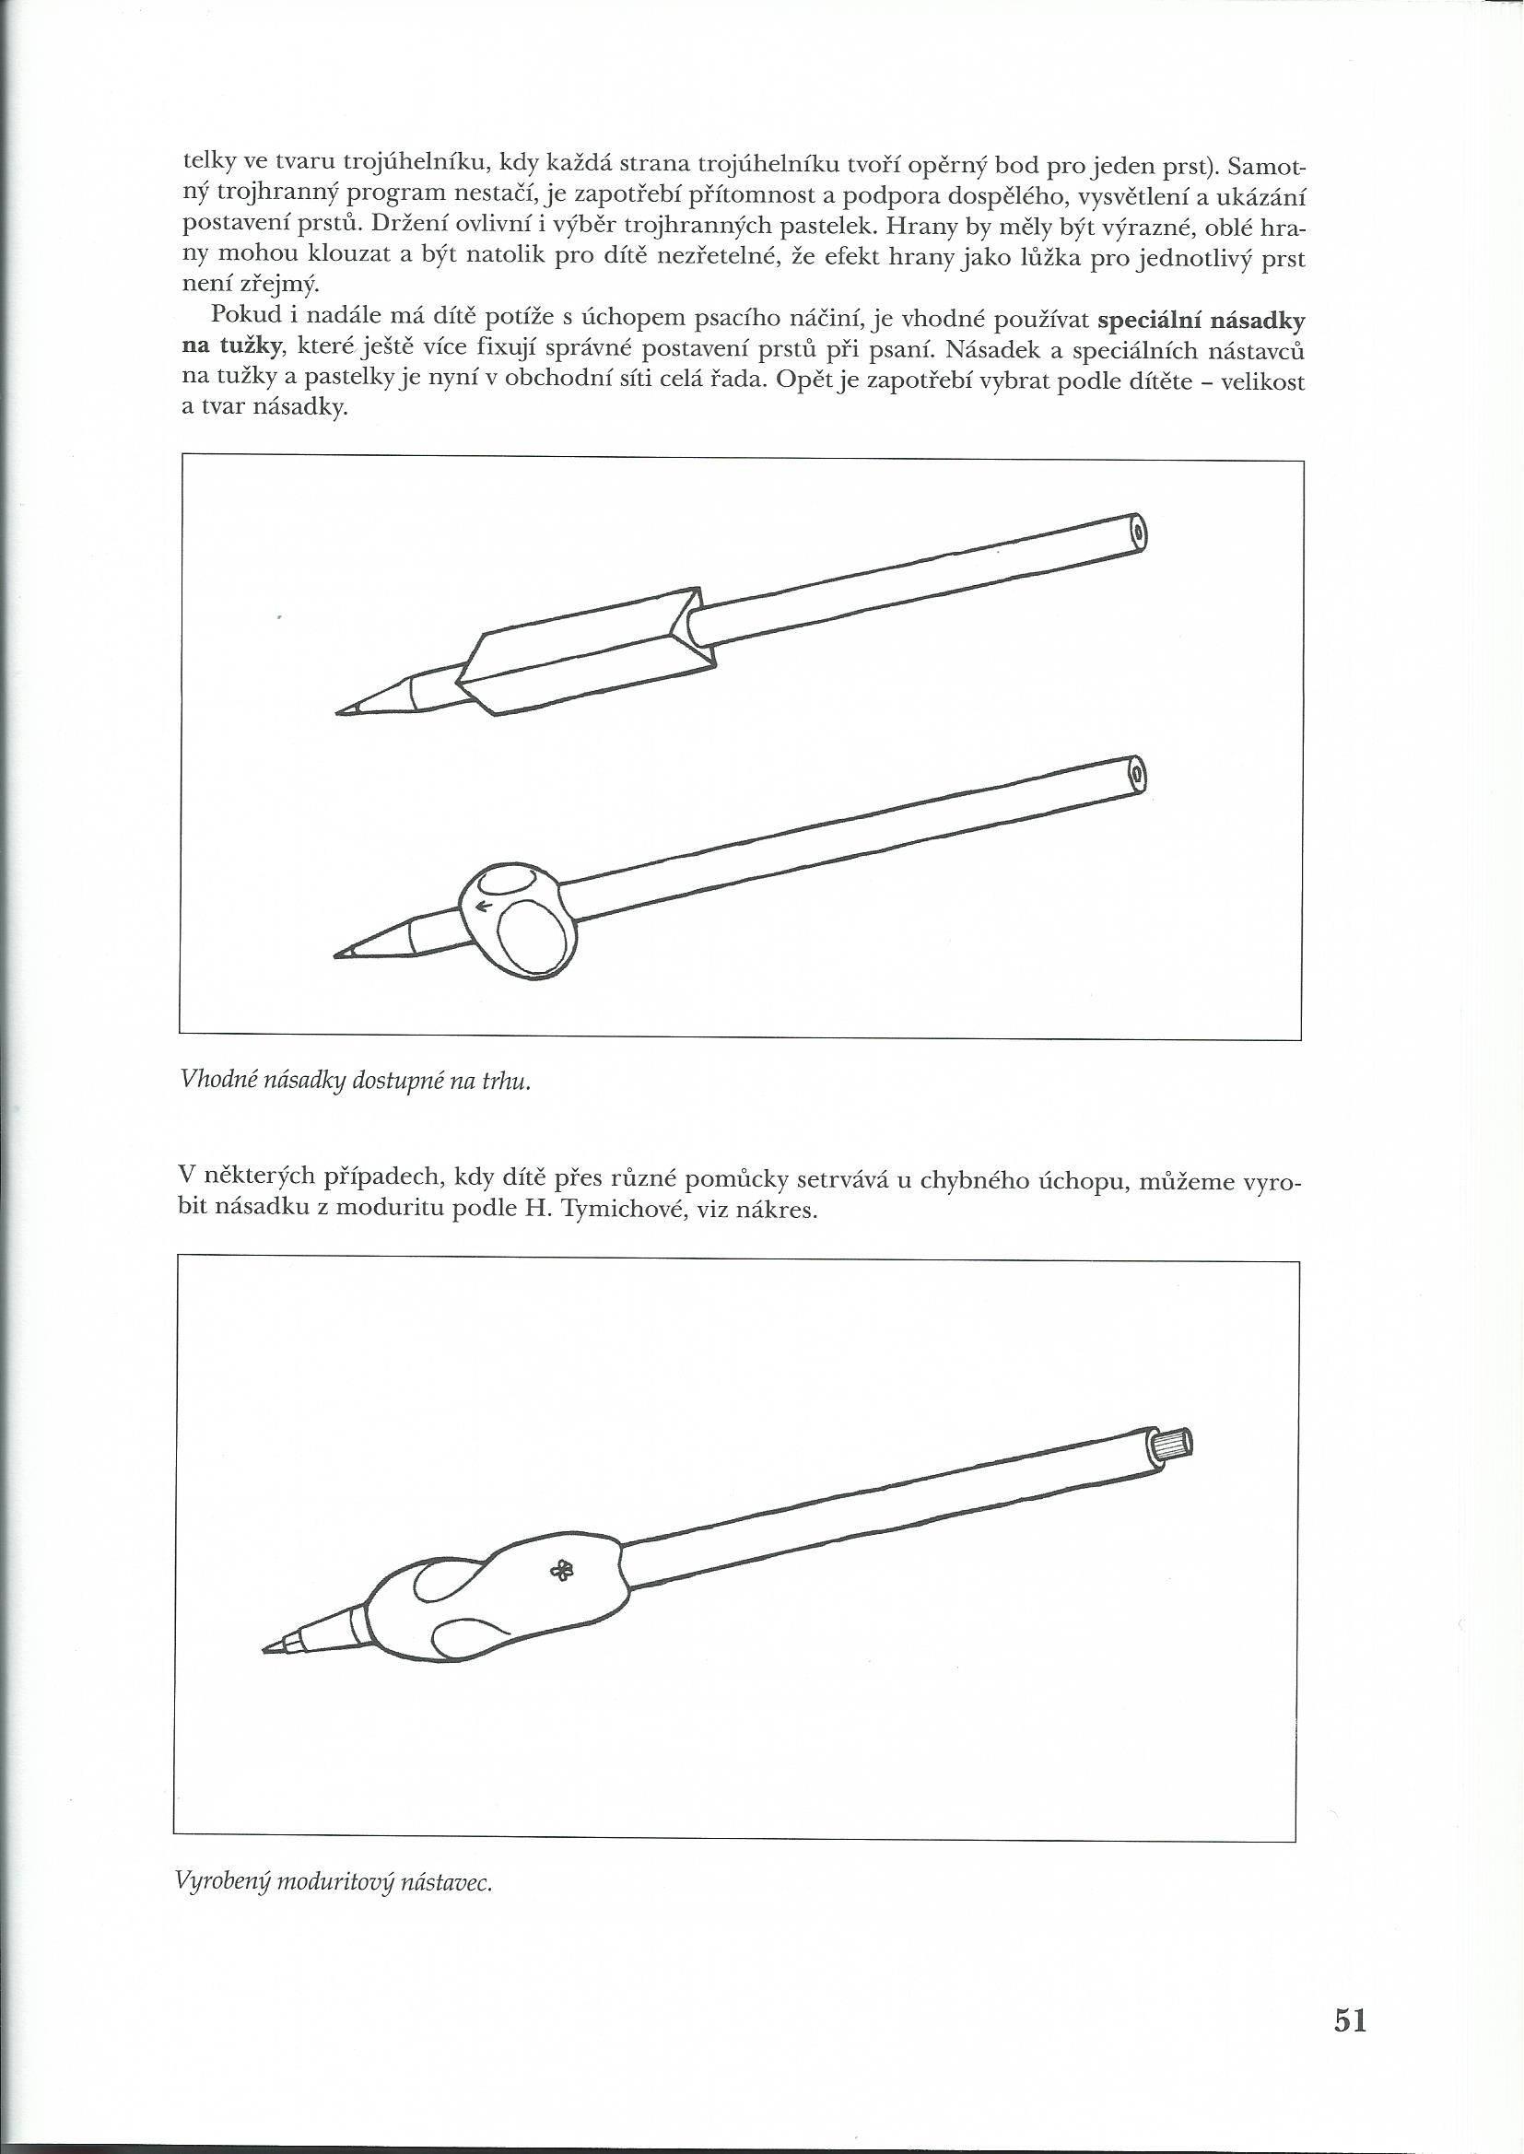

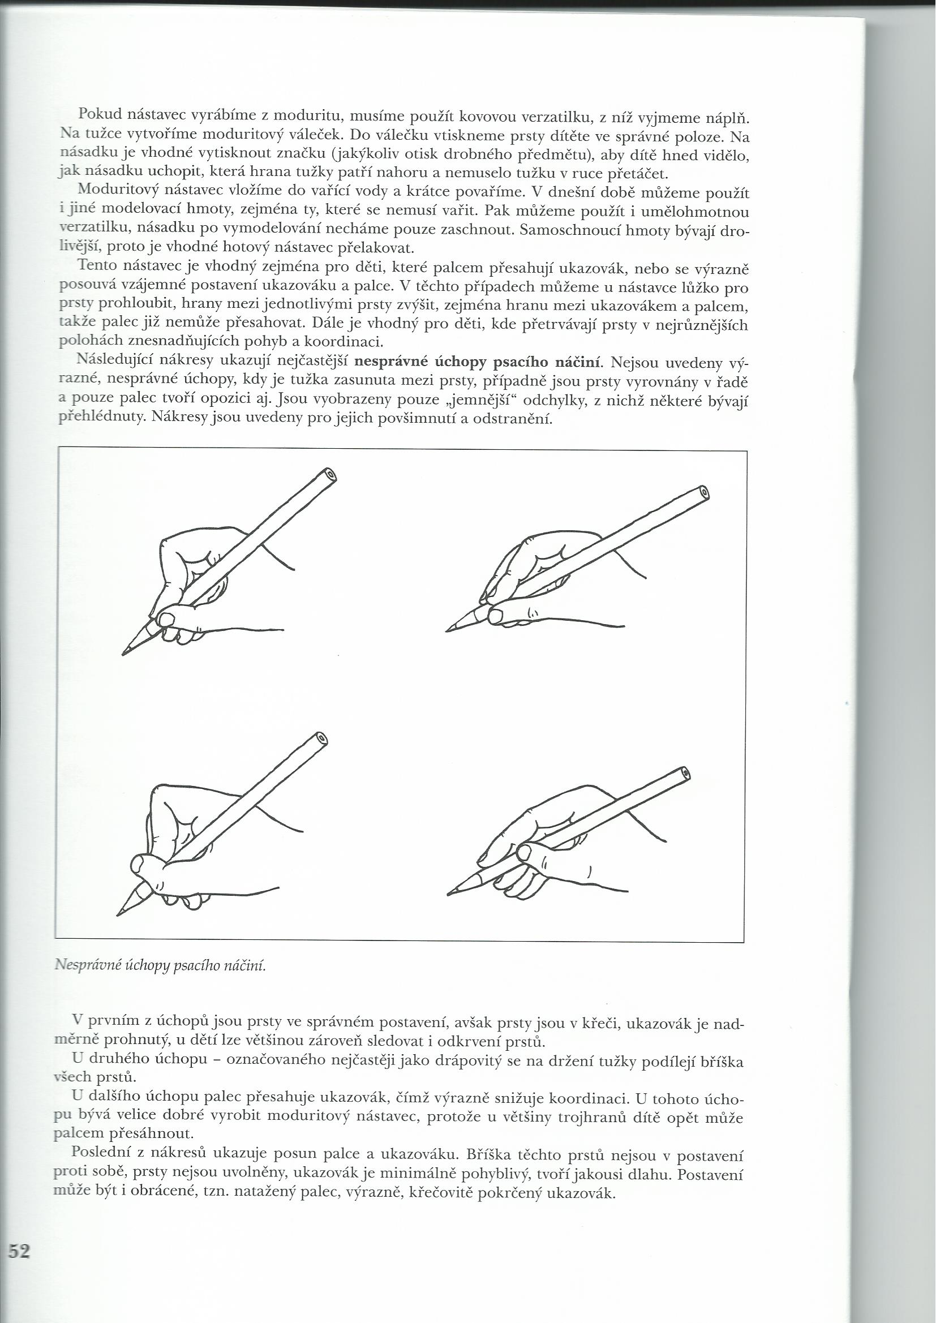



Zdroj: BEDNÁŘOVÁ, J., ŠMARDOVÁ, V., 2011. *Rozvoj grafomotoriky.* dotisk 1. vyd. Brno: Computer Press. ISBN 978-80- 251-0977-9.